МИНИСТЕРСТВО НАУКИ И ВЫСШЕГО ОБРАЗОВАНИЯ   
РОССИЙСКОЙ ФЕДЕРАЦИИ

федеральное государственное бюджетное образовательное учреждение   
высшего образования

**«Сибирский государственный университет науки и технологий   
имени академика М.Ф. Решетнева»**

Институт информатики и телекоммуникаций

**ЛАБОРАТОРНАЯ РАБОТА №6**

|  |  |
| --- | --- |
| По дисциплине: | Управление жизненным циклом программных систем |
| На тему: | Подготовить материалы к SCRUM-проекту |

Выполнил студент группы МПА 23-01

Очной формы обучения

Евстратов Алексей Романович

(Ф.И.О.)

Красноярск 2023 г.

**Цель работы:** разработать User Story информационной системы

**Ход работы:**

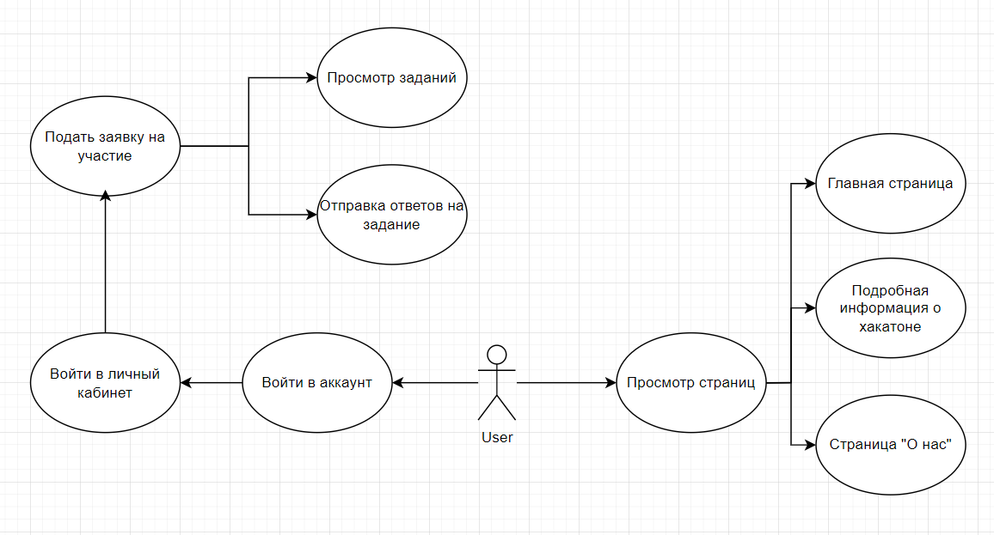

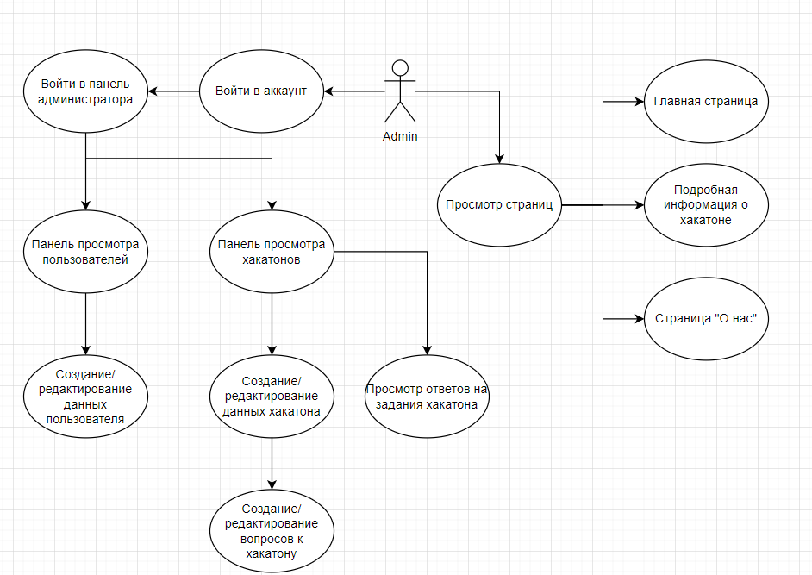

**User Story от роли «Участник»**

1. Как участник, я хочу иметь возможность просматривать список актуальных хакатонов на площадке, чтобы выбрать интересное мероприятие для участия.
2. Как участник, я хочу иметь возможность ознакомиться с правилами и условиями участия в хакатоне на площадке, чтобы быть готовым к проведению мероприятия.
3. Как участник, я хочу иметь возможность регистрации на выбранный хакатон на площадке, чтобы принять участие в соревновании и продемонстрировать свои навыки.
4. Как участник, я хочу иметь возможность общения с другими участниками хакатона на площадке, чтобы обсудить идеи и найти команду для работы над проектом.
5. Как пользователь, я хочу иметь возможность просматривать результаты и победителей хакатона, чтобы узнать о лучших проектах и командах.

**User Story от роли «Администратор»**

1. Как администратор, я хочу иметь возможность создавать новые хакатоны на площадке, чтобы привлекать участников к участию в мероприятии.
2. Как администратор, я хочу иметь возможность управлять регистрацией участников на хакатон на площадке, чтобы контролировать количество участников и обеспечить комфортное проведение мероприятия.
3. Как администратор, я хочу иметь возможность управлять процессом оценки и обратной связи по завершении хакатона на площадке, чтобы поддерживать качество проведения мероприятия и улучшать его в будущем.
4. Как администратор, я хочу иметь возможность создавать задания и темы для хакатона, чтобы стимулировать участников к творчеству и инновациям.
5. Как администратор, я хочу иметь возможность устанавливать сроки проведения хакатона и его этапов, чтобы участники знали о графике мероприятия заранее.

**Вывод:** в ходе лабораторной работы были разработаны User Story